107學年度第1學期
- 生命教育活動
一、生命教育主題宣導-財團法人器官捐贈移植登錄中心宣導班級講座(18場)
二、高一、二生命教育講座「扭轉生命，幸福來自不完美」107.10.24講師:朱芯儀心理師
三、「我的成長軌跡」分享座談會107.12.4講師:劉志豪老師(參加學生33人)

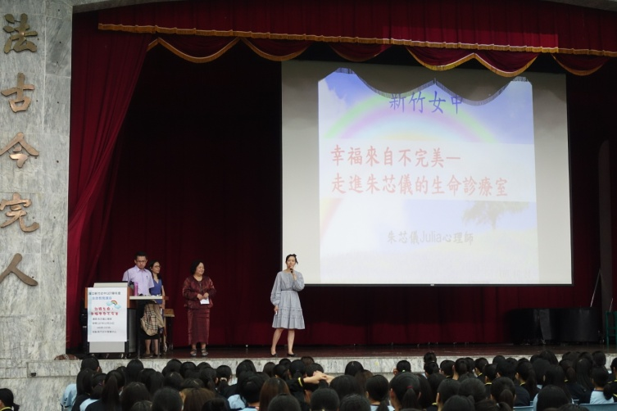 | 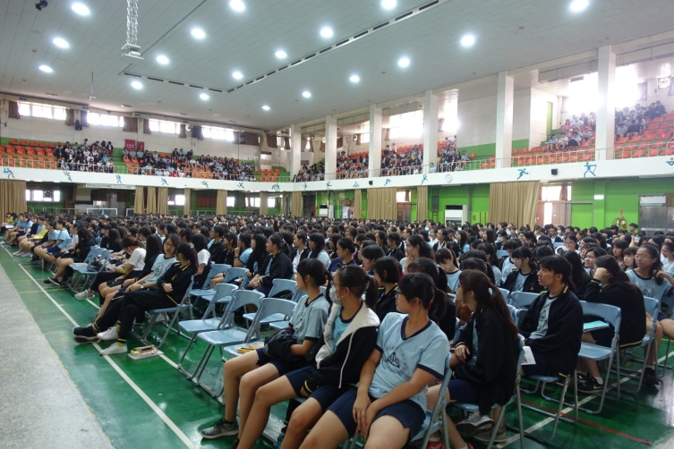
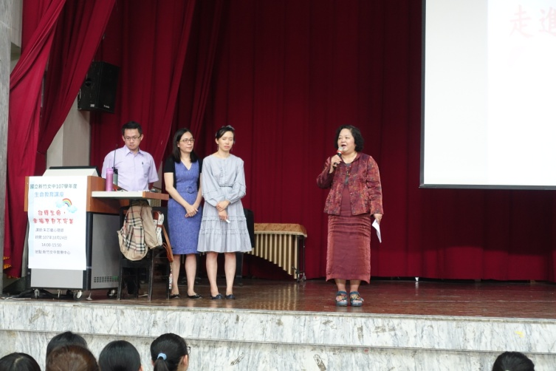 | 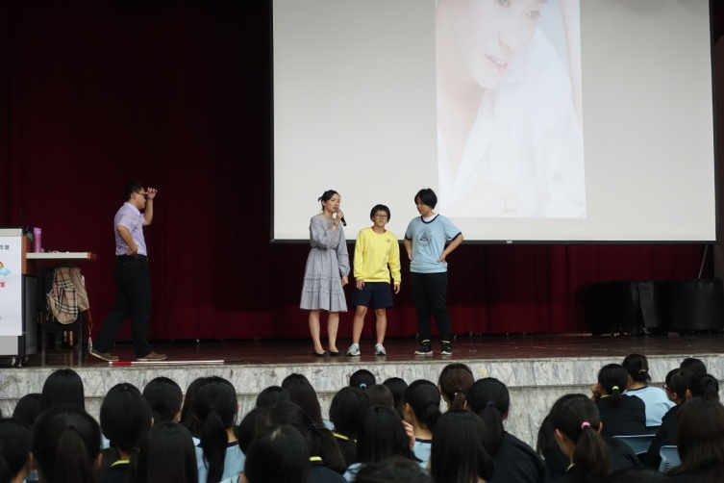
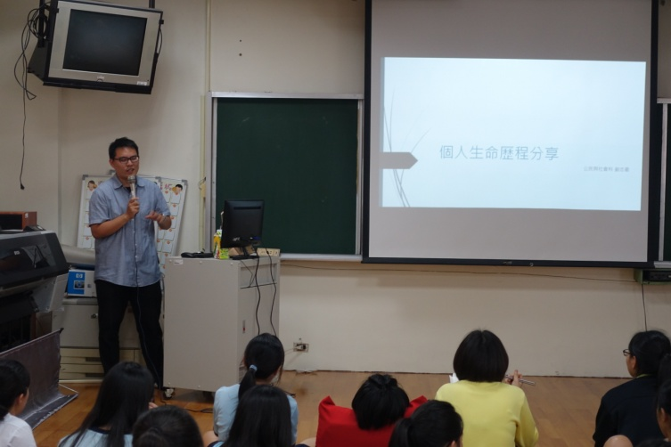 | 